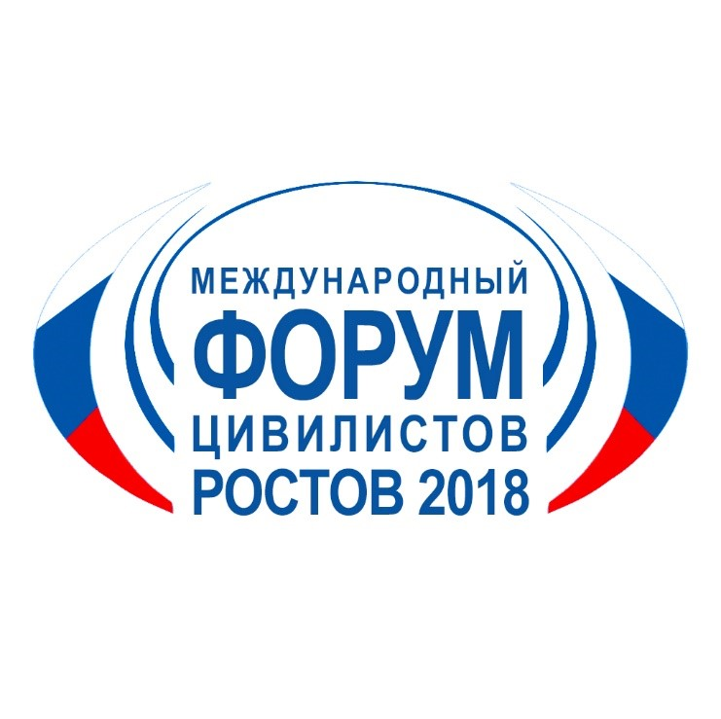

В заочном конкурсе научных работ студентов и магистрантов по 5 направлениям приняли участие следующие учебные заведения:
- Ростовский филиал ФГБОУВО «Российский университет правосудия» (г. Ростов-на-Дону),
– Крымский филиал ФГБОУВО «Российский университет правосудия» (г. Симферополь),
- Северо-Кавказский филиал РГУП, г.Краснодар
- Приволжский филиал ФГБОУВО «РГУП»
- Южный федеральный университет (г.Ростов-на-Дону),
- ФГКОУ ВО РЮИ МВД,
- Институт управления бизнеса и права(ИУБиП) (г.Ростов-на-Дону),
- Ростовский институт (филиал) ВГУЮ (РПА Минюста России),
- ЧОУ ВО «Южный институт менеджмента» (г.Краснодар),
- Сочинский институт (филиал) ФГАОУ РУДН (г.Сочи).

По итогам заочного конкурса победили следующие участники:
- «Гражданское право»:
1 место - Новик Егор Викторович, РФ ФГБОУВО «РГУП»,
2 место - Епифанова Татьяна Олеговна, Южный федеральный университет,
3 место - Калаушина Ирина Игоревна, ФГКОУ ВО РЮИ МВД; Розовская Виктория Павловна, РФ ФГБОУВО «РГУП».

- «Предпринимательское право»:
1 место - Нестеренко Артём Арсенович, РФ ФГБОУВО «РГУП»,
2 место - Шкилёва Ирина Олеговна, Якимов Сергей Сергеевич, Приволжский филиал ФГБОУВО «РГУП»,
3 место - Оразбаева Алина Гадилбековна, ФГКОУ ВО РЮИ МВД, Власова Анастасия Олеговна, РФ ФГБОУВО «РГУП».
- «Семейное право»:
1 место - Репухова Виктория Сергеевна, Сочинский институт (филиал) ФГАОУ РУДН,
2 место - Волкова Ольга Константиновна, КрФ ФГБОУВО «РГУП»,
3 место - Зайчукова Наталья Александровна, Северо-Кавказский филиал РГУП, г.Краснодар; Володарская Дарья Юрьевна, Ростовский институт (филиал) ВГУЮ (РПА Минюста России).

- «Трудовое право»:
1 место - Хейгетова Лилия Александровна, РФ ФГБОУВО «РГУП»,
2 место – Переверзева Татьяна Александровна, РФ ФГБОУВО «РГУП»; Денисенко Роман Всеволодович, Ушакова Дарья Сергеевна, Южный федеральный университет,
3 место - Эдгулова Алина Муаедовна. РФ ФГБОУВО «РГУП»; Вербицкая Ирина Олеговна, РФ ФГБОУВО «РГУП».

- «Право социального обеспечения»:
1 место - Неткачева Вероника Андреевна, РФ ФГБОУВО «РГУП»,
2 место - Марчихин Кирилл Александрович, РФ ФГБОУВО «РГУП»,
3 место – Швачкин Илья Евгеньевич, РФ ФГБОУВО «РГУП».

Кроме победителей к участию в работе дискуссионных площадок, которые состоятся 6 апреля 2018 года (Ростовский областной суд) приглашаются следующие участники заочного конкурса:
«Гражданское право»: Ашурова Эльвина Абдюльевна (Крымский филиал ФГБОУВО «Российский университет правосудия» (г. Симферополь)), Самсонова Екатерина Николаевна, Чугуй Дмитрий Павлович (РФ ФГБОУВО «РГУП»), Левицкая Екатерина Евгеньевна Ростовский институт (филиал) ВГУЮ (РПА Минюста России).
«Предпринимательское право»: Терстуях Яна Алексеевна, Ткаченко Елизавета Сергеевна, Самсонов Алексей Геннадиевич (РФ ФГБОУВО «РГУП»).
«Трудовое право»: Капля Елена Ивановна (Северо-Кавказский филиал РГУП, г.Краснодар), Шубина Валерия Сергеевна, Цененко Владимир Станиславович (РФ ФГБОУВО «РГУП»).
«Право социального обеспечения»: Цветкова Анастасия Сергеевна, Недыба Дарья Сергеевна (РФ ФГБОУВО «РГУП»).

